Материал предоставлен Мингорисполкомом

ТРАДИЦИОННЫЕ ЦЕННОСТИ БЕЛОРУСОВ: СЕМЬЯ, ОБЩЕСТВО, ГОСУДАРСТВО

Слайд 1.

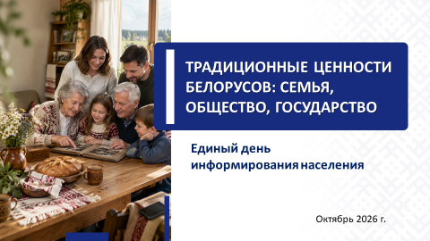

Задумывались ли мы, что составляет основу устойчивого развития любого государства в современных условиях? Первое, что приходит на ум – сильная экономика, наличие природных ресурсов, высокий уровень образования, развитие цифровых технологий. Но не менее важным является сохранение и приумножение традиционных семейных ценностей. Крепкая семья – основа демографического благополучия и стабильности страны.
Защита традиционной семьи, противодействие размыванию и искажению семейных ценностей (особенно среди молодежи) становятся важными задачами обеспечения не только демографической, но и национальной безопасности в целом. Исключительно силами государства эти задачи не решить. Необходима активная позиция самого общества: семей, трудовых коллективов, общественных объединений, религиозных организаций.
Слайд 2.
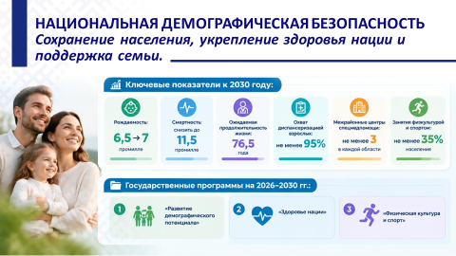

Современные демографические вызовы и меры, принимаемые в Республике Беларусь для их преодоления
Сегодня Республика Беларусь, как и многие другие страны, столкнулась с ключевыми вызовами в демографической сфере: старением населения, снижением рождаемости и миграционными процессами.
Есть и другие факторы, негативно влияющие на нашу демографическую ситуацию: отложенное супружество (средний возраст вступления в первый брак в 2025 году для женщин составил 26,7 лет, для мужчин – 29 лет), большое количество разводов (в 2025 году в стране зарегистрировано 34 813 разводов и 52 044 брака), откладывание рождения первого ребенка, изменение модели семьи, медицинские, экономические, культурные и другие аспекты.
Слайд 3.
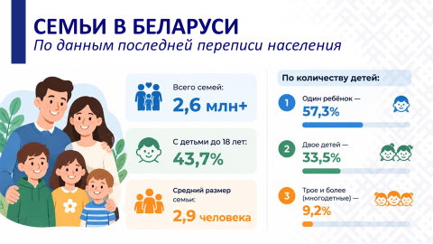
Поэтому главная задача общества и государства – повышать престиж ответственного родительства, формировать культуру, в которой ребенок воспринимается не как угроза комфорту, а как ценность.
Для улучшения демографической ситуации в республике сформирована действенная система правовой защиты семьи, материнства, отцовства и детства, реализуется комплекс мер для обеспечения достойных условий жизнедеятельности семей с детьми. Эти меры (постоянно совершенствующиеся) включают предоставление оплачиваемого отпуска по уходу за ребенком в возрасте до 3 лет, выплату государственных пособий при рождении и воспитании детей, назначение семейного капитала при рождении третьего и последующего ребенка, предоставление адресной социальной помощи и социальных услуг, а также гарантий в сфере труда, пенсионного обеспечения, жилищно-кредитных отношений и в иных сферах жизнедеятельности семьи.
Слайд 4.
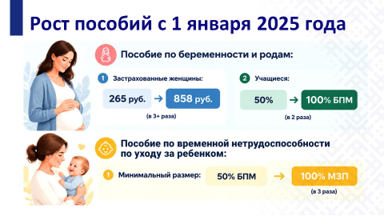
Успешно действует программа семейного капитала.
Слайд 5.
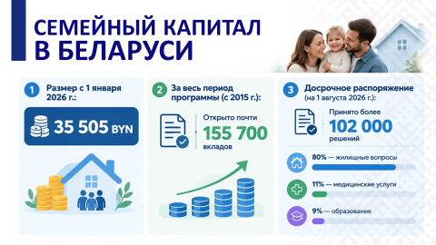
Ее главная цель – стимулирование рождаемости – достигнута. Благодаря «семейному капиталу» в Республике Беларусь за чуть более чем 10-летний период рождение третьих и последующих детей увеличилось на 40%.
Слайд 6.
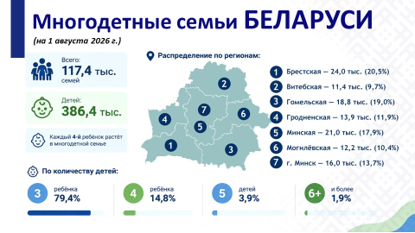
Решением Главы государства программа продлена до конца 2029 года.
Важно, что сегодня в Беларуси меры государственной поддержки адаптируются под потребности современного общества. Учитывая, что создание семьи – ответственный шаг, а современная молодежь откладывает это знаковое событие, стремясь сначала реализоваться профессионально, Трудовой кодекс усовершенствован. Законодательно закреплена дистанционная и комбинированная работа. Это создает возможности для совмещения профессиональной деятельности и родительства, построения успешной карьеры.
Отдельное направление поддержки касается жилья: семьям с детьми, улучшающим свои жилищные условия, оказывается господдержка при строительстве жилья в виде льготных кредитов и (или) одноразовых субсидий.
Слайд 7.
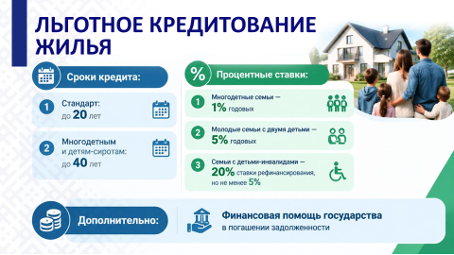
Государство усилило поддержку семей, которым требуется помощь репродуктивных технологий. Законодательно закреплены масштабные изменения в этой сфере: в настоящее время первая и вторая попытка ЭКО в Республике Беларусь по поручению Главы государства бесплатные. Это беспрецедентная мера государственной поддержки семей, столкнувшихся с проблемой бесплодия. За сухой юридической нормой стоит реальная человеческая история – годы ожидания, лечения, разочарований и надежды.
Слайд 8.
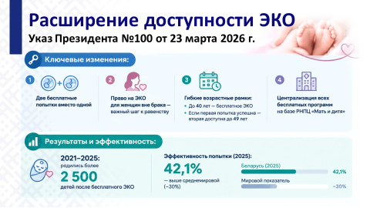
ЭКО в нашей стране востребовано и доступно. За пять лет реализации ранее действовавшего указа (2021–2025 гг.), гарантирующего проведение одной бесплатной процедуры ЭКО, в Республике Беларусь родились более 2,5 тыс. детей. При этом эффективность каждой отдельной попытки ЭКО в нашей стране в 2025 году составила более 42%. Это значительно выше средней по миру (около 30%).
Государственная социальная политика Республики Беларусь традиционно направлена на всестороннюю поддержку семей с детьми, повышение престижа института семьи и укрепление демографической безопасности страны. Однако важно, чтобы забота государства о семье не порождала социальное иждивенчество. Помощь государства не должна замещать собой стремление семьи зарабатывать и обеспечивать себя самостоятельно. Государство не может заменить саму семью. Оно способно создать условия, защитить права ребенка, обеспечить инфраструктуру и помощь. Но доверие между супругами, воспитание детей, родительский авторитет, уважение к старшим, самообеспеченность – это сфера, за которую отвечает семья. Сильная семейная политика возникает там, где меры государства встречаются с личной ответственностью граждан.

Крепкая семья – основа успешного развития государства
Отдельный вызов – цифровая среда и искусственный интеллект (далее – ИИ). Глобальные цифровые платформы, социальные сети, ИИ, которые прочно вошли в нашу жизнь и стали ее неотъемлемой частью, зачастую транслируют модели поведения, противоречащие нашим традиционным семейным устоям. В результате наблюдается тенденция на «европеизацию» семьи – ориентированность на однодетную семью, усиление движения «чайлдфри» («жизнь без детей»). К сожалению, молодые люди просто не могут понять последствия всего этого в силу своего возраста, поэтому старшее поколение может и должно вовремя объяснить, что жизненный успех и опыт бессмысленны, когда их некому передать.
Попытки внедрить данные «прогрессивные ценности» в сознание белорусов, разрушить историческую связь поколений, разобщить, создать классическое общество потребителей с искаженной моралью и отсутствием нравственных принципов – все это, по сути, является угрозой потери национальной идентичности и приводит к разрушению основ белорусской государственности.
Как отметил Президент Республики Беларусь А.Г.Лукашенко: «Любая популяризация идей бездетной семейной пары в нашем культурном пространстве должна пресекаться. Любые вбросы таких завуалированных призывов, равно как и все нетрадиционные веяния, – ничто иное, как попытка обезлюдить и ослабить государство. Такая идеология должна быть вне закона».
Слайд 9.
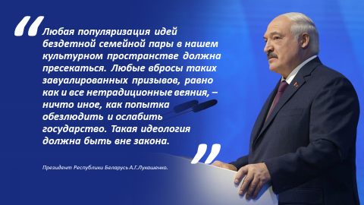
С одной стороны, инструменты ИИ существенно расширяют наши возможности, помогают быстро найти нужную информацию, могут дать хорошую подсказку по любой теме. Для многих из нас стало привычным взаимодействие с голосовыми помощниками, например, Яндекс Алиса.
Причем все чаще мы доверяем этим «умным» устройствам общение с нашими детьми, забывая о том, что ИИ хорош только тогда, когда развит естественный интеллект и критическое мышление. С другой стороны, возрастает риск того, что ИИ может заменить для человека реальные социальные контакты, в том числе с самыми близкими людьми. Еще хуже – стать для детей вместо родителей ориентиром и главным советчиком, говорить им, что делать и как поступить.
Опасен и другой аспект: если ИИ постоянно думает, пишет и выбирает за ребенка, тот получает результат, но не формирует навык. Успешному обществу будущего нужны не люди, умеющие копировать ответ машины, а граждане, способные самостоятельно рассуждать, сомневаться, анализировать, проверять факты и принимать нравственные решения.
Поэтому важно объяснить детям, какие угрозы несут в себе глобальные сети, в частности ИИ, научить их критически осмысливать результаты его работы, не следовать слепо советам, которые он дает. Ребенок должен чувствовать себя личностью, тогда он не потеряет сам себя в общении с искусственным интеллектом.
Работа по сохранению традиционных семейных ценностей – это забота всех – государственных органов, учреждений образования от школы до вузов, общественных объединений, религиозных организаций, средств массовой информации, лидеров мнений и каждого из нас!
Необходимо, чтобы в обществе крепкая многодетная семья воспринималась как норма и пример для подражания, а не как исключение. Именно поэтому в нашей стране разработана и реализуется Информационная стратегия семейной политики на 2026–2030 годы, основная задача которой повысить значимость крепкой традиционной семьи для людей разного возраста, для жителей городов и сел, для молодежи и родителей. При этом упор делается на ценности, которые объединяют: уважение к своему роду, традициям, забота и поддержка, радость родительства. И сегодня мы видим позитивные результаты такой работы.
Согласно комплексному республиканскому социологическому исследованию, проведенному в июле–августе 2026 г. Институтом социологии НАН Беларуси по заказу БИСИ, демографические установки белорусов пока сдержанные. Большинство граждан планируют иметь одного-двух детей. Но при этом достаточно большая часть населения готова к многодетности.

Слайд 10.
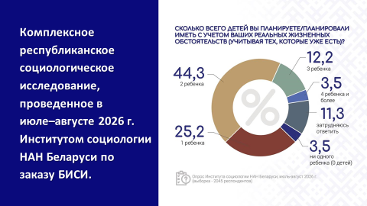
Данные показывают: 44,3% белорусов планируют или планировали иметь двух детей с учетом реальных жизненных обстоятельств, 25,2% – одного ребенка, 12,2% – три ребенка, 3,5% – четыре ребенка и более. Но в идеале почти четверть опрошенных (22,3%) хотели бы иметь три ребенка, а 8,7% – четыре ребенка и более. При этом под «идеальными условиями», как правило, выступает вовсе не материальный вопрос!
Так, основу жизненных ценностей белорусов составляют здоровье, семья, достаток, душевный комфорт, любовь и согласие. Интересный факт: «семью» назвали одной из главных жизненных ценностей
60,9% белорусов. Эта цифра говорит о важном: белорусы продолжают считать главным не культ показного успеха, не жажду потребления, а жизнь в окружении близких людей.
Слайд 11.
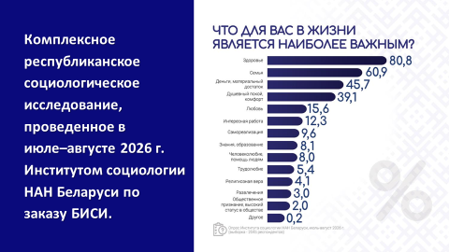
Казалось бы обычные семейные традиции – домашние праздники, посещение родственников и совместный досуг. Однако именно из них складывается культурная самобытность народа. Семейное застолье, фотографии, поездка к родителям, уход за могилами предков, рассказ деда о войне и рецепт бабушки, совместная работа на даче – на первый взгляд обычная жизнь белоруса. Но именно так семейная история переходит из событийной летописи в личную память.
Крепкая, опирающаяся на традиционные ценности, семья – фундамент, на котором строится будущее всего общества и государства в целом.
Ежегодно отмечаемая в Республике Беларусь Неделя родительской любви (14–21 октября) является признанием на государственном уровне важнейшей роли семьи и направлена на укрепление семейных ценностей и выражение благодарности родителям за их заботу и воспитание детей.
Почему в нашей стране уделяется такое внимание семье? Семья как первичная ячейка общества была и остается важнейшим источником формирования и становления личности, накопления и передачи национальных традиций, духовных и нравственных ценностей. Семья – это не только забота о детях, это и поддержка пожилых родителей, и воспитание преемственности наших традиций.
В Беларуси развиваются семейные формы воспитания ребят, волей судьбы оставшихся без попечения родителей. «Чужих детей не бывает» – этим руководствуется наше социальное государство и общество в целом. Так, в настоящее время в более чем 4 тыс. семей усыновителей воспитывается около 7 тыс. таких детей. Функционируют более
5 830 опекунских семей, воспитывающих порядка 7 470 детей-сирот, около 1 860 приемных семей, воспитывающих более 2 280 детей, а также 283 детских дома семейного типа, где воспитываются более 1 130 детей-сирот.
В рамках Недели родительской любви в центре внимания – многодетные семьи и матери. Государственная награда – орден Матери – высокая оценка государством нелегкого труда многодетных матерей. За три десятилетия данной награды были удостоены более 14 тыс. матерей!
Республиканский конкурс «Семья года» – своеобразная дань благодарности и почета всем многодетным белорусским семьям за их ответственность, самоотдачу и ежедневный труд. Число семей, готовых побороться за звание «Семьи года», с каждым годом увеличивается. В 2026 году в отборочных (районных) этапах конкурса приняли участие более 630 многодетных семей (в 2024 году – 440). Данное мероприятие – это прекрасный повод показать молодежи, которая сегодня во многом мыслит рационально и прагматично, что семья является фундаментальной ценностью и надежной опорой любого государства, обеспечивая преемственность поколений и стабильность общества.

****
Семья – это первоисточник национальной безопасности. Здесь формируется ответственное отношение к труду, собственности, закону и личности.
Связь между благополучием одной семьи и стабильностью целой нации выстроена на простых и неоспоримых законах развития общества – демографический фундамент государства формируют люди.
Укрепляя семью, защищая ее экономические и духовные интересы, государство инвестирует в свой самый главный ресурс – в человека.
Слайд 12.
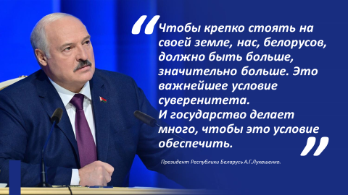
«Чтобы крепко стоять на своей земле, нас, белорусов, должно быть больше, значительно больше. Это важнейшее условие суверенитета. И государство делает много, чтобы это условие обеспечить», – подчеркнул Президент Республики Беларусь А.Г.Лукашенко в одном из своих выступлений с Посланием белорусскому народу и Национальному собранию.
Но подлинное отношение к семье закладывается только в обществе, а значит – в каждом из нас. Принимая личную ответственность за своих близких, мы формируем семью как настоящую традиционную ценность, тем самым укрепляя Беларусь как государство.
Слайд 13.
